Что такое витамины и где их искать
В настоящее время известно 13 основных витаминов. Они обозначаются буквами латинского алфавита и параллельно имеют официально утвержденные международные названия. К примеру, первый в списке – витамин А – называется еще ретинол и дегидроретинол.
Человек крайне нуждается в белках, жирах и углеводах. Без них наш организм не сможет выполнять те функции, которые возложены на него природой. Однако существуют вещества, абсолютно незаметные, но так же, как и названные органические соединения, крайне необходимые нам для нормальной жизнедеятельности. Называются они витамины.
Необходимая человеку доза витаминов исчисляется не в килограммах и даже не в граммах, а в милли- и микрограммах. Но даже этого невероятно малого количества нашему организму достаточно для здоровья.
Что такое витамины
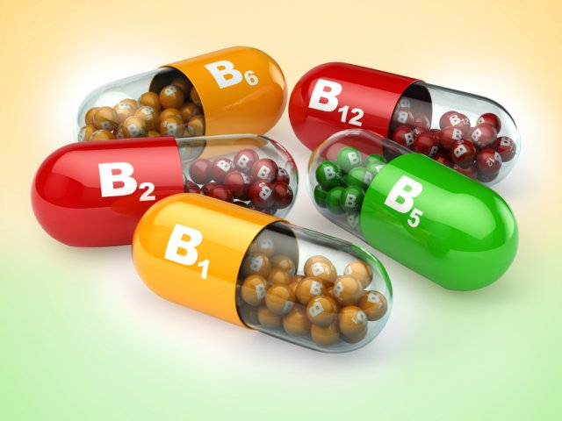 Слово "витамины" произошло от латинского слова "жизнь". Вещества эти действительно жизненно необходимы человеку. Самый известный пример гибели людей от отсутствия витаминов – смерть моряков от цинги во время дальних плаваний.
Все витамины делятся на водорастворимые и жирорастворимые. К первым относятся все витамины группы В и витамин С. Все остальные витамины – А, D, E и K – жирорастворимые. Они могут накапливаться в организме, в отличие от водорастворимых, которые такой способностью не обладают. Они выводятся из организма с мочой, поэтому люди часто испытывают недостаток именно витаминов В и С.
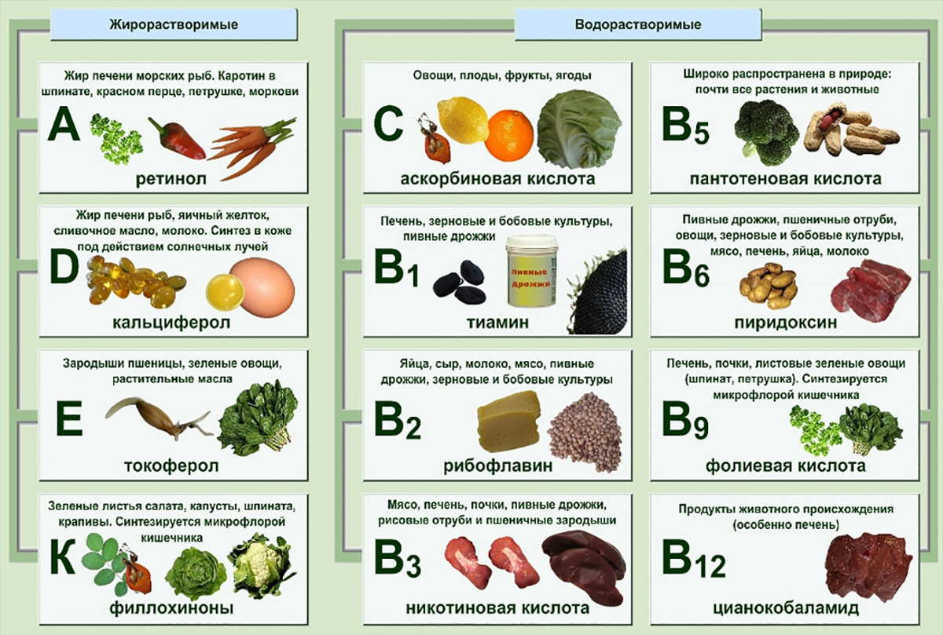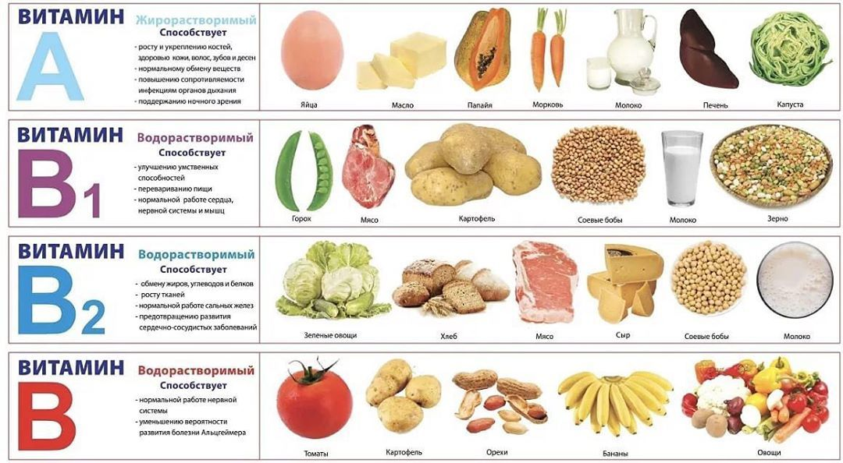

Наш организм либо вообще не производит витаминов, либо создает их в малом объеме. По этой причине большинство витаминов поступает к нам с пищей.

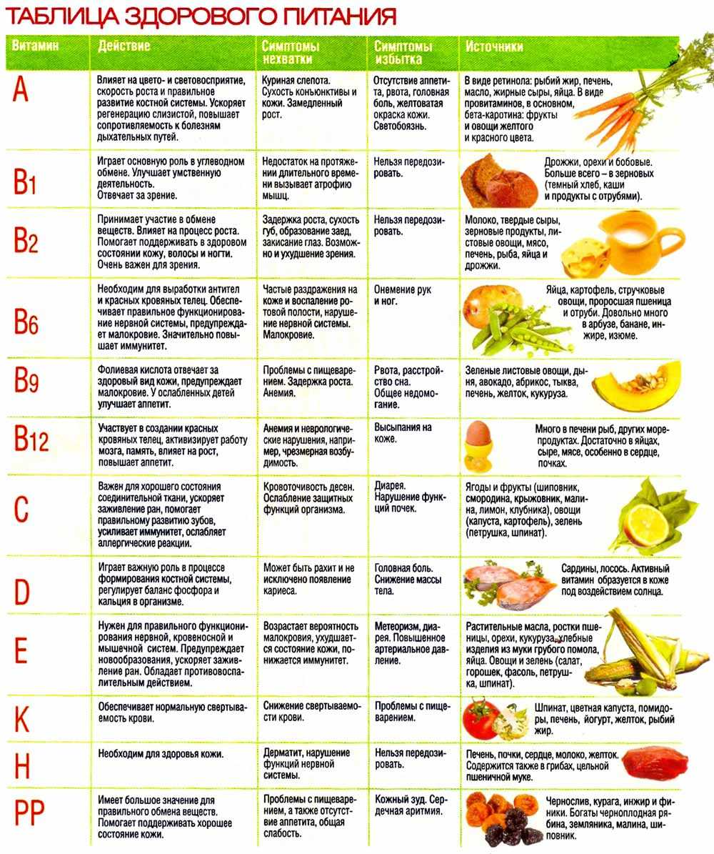

Зачем людям нужны витамины

У каждого витамина в нашем организме есть свой "участок", за который он отвечает. Одни нужны нам для зрения, другие – для костей, третьи – для иммунитета.
Витамин | Значение для человека | Недостаток витамина (симптомы) | Норма (в сутки)
Витамин A (ретинол) | Обеспечивает рост и развитие эпителия; обладает антиоксидантными свойствами; влияет на остроту зрения | "Куриная слепота", конъюнктивит, ухудшение зрения;  снижение иммунитета; замедление роста | 900 мкг
Витамин B₁ (тиамин) | Участвует в регуляции углеводного обмена и обмена аминокислот;  нужен для нормальной работы периферической и центральной нервной  систем, сердца и органов пищеварения | Бессонница, раздражительность, понижение артериального давления, нарушения в работе пищеварительной и нервной систем | 1,7 мг
Витамин B₂ (рибофлавин) | Принимает участие в обмене жиров, белков и углеводов и в реакциях окисления | Снижение содержания кислорода в клетках, что ведет к ухудшению аппетита, головной боли, изменению кожных покровов, возникновению конъюнктивита и стоматита | 2 мг
Витамин B₃ (РР) (никотинамид) | В составе ферментов принимает участие в клеточном дыхании,  в обмене белков, работе пищеварительной и центральной нервной систем | Поражение кожи (пеллагра) – самое крайнее проявление  недостатка витамина B₃ | 19 мг
Витамин B₅ (пантотеновая кислота) | Участвует в обмене жиров и аминокислот; усиливает действие гликозидов –  препаратов для лечения сердца; уменьшает негативное действие  противотуберкулезных препаратов; помогает усвоению витамина B₉ | Вялость; покалывание, онемение пальцев ног и судороги конечностей; нарушение зрения и памяти | 5-10 мг
Витамин B₆ (пиридоксин) | Принимает участие в обмене аминокислот и жирных кислот;  стимулирует работу печени; необходим для нормальной работы нервной системы | Нарушение функции нервной системы; заболевания кожи, себорея; ухудшение памяти, внимания и аппетита | 2 мг
Витамин B₇ (биотин) | Участвует в процессах обмена белков, жиров и аминокислот; влияет на углеводный обмен | Нарушение работы нервной системы (вялость и депрессия);  дерматит рук, щек и ног; потеря аппетита и тошнота; повышение в крови холестерина и сахара | 50 мкг
Витамин B₉ (фолиевая кислота) | Нужен для нормального развития плода (при беременности);  улучшает выработку желудочного сока и улучшает аппетит; участвует в кроветворении | Пищеварительные расстройства; анемия; проблемы с нервной системой, головокружение, бессонница, слабость; бледность | 200 мкг
Витамин B₁₂ (кобаламин) | Участвует в обмене аминокислот и нуклеиновых кислот; в процессах кроветворения | Анемия; неврологические расстройства, онемение кончиков пальцев рук и ног; депрессия, повышенная раздражительность | 3 мкг
Витамин C (аскорбиновая кислота) | Благоприятно воздействует на центральную нервную систему;  улучшает деятельность эндокринных желез; помогает усвоению железа  и образованию клеток крови, повышает иммунитет; сдерживает образование сильных канцерогенов (нитрозаминов) – веществ, которые повышают риск образования опухолей | Снижение работоспособности, повышение восприимчивости к инфекциям, развитие болезней десен; при хроническом недостатке витамина – цинга | 90 мг
Витамин D (ламистерол) | Необходим для формирования костного скелета (у детей); способствует усвоению фосфора и кальция из пищи | Нарушение фосфорно-кальциевого обмена; рахит; остеопороз; ослабление иммунитета | 2,5 мкг
Витамин E (токоферол) | Помогает усвоению белков и жиров; оказывает влияние на работу половых и других желез; обладает антиоксидантными свойствами; укрепляет иммунитет | Нервно-мышечные заболевания (мышечная дистрофия и др.); заболевания печени; бесплодие | 15 мг
Витамин K (филлохинон) | Принимает участие в синтезе белков; нужен для улучшения свертываемости крови и усвоения кальция и витамина D; влияет на обмен веществ в костях и соединительной ткани | Окостенение хрящей и деформация костей; отложение солей на стенках кровеносных сосудов; внутренние кровоизлияния | 120 мкг

Какие витамины полезнее – натуральные или искусственные
Каждый из нас, наверняка, не раз задавал себе вопрос, какие витамины лучше принимать – натуральные или синтетические. И у одной точки зрения, и у другой есть свои приверженцы.
- Искусственные витамины хуже усваиваются организмом. По этой причине принятая доза только частично принесет пользу, а частично окажется абсолютно бесполезным веществом.
- При приеме природных витаминов, даже в больших количествах, вам не грозит передозировка. А вот неконтролируемый прием их искусственных аналогов может вызвать множество побочных действий.
Это интересно
- Чтобы получить суточную дозу какого-либо витамина, часто нужно съесть большое количество продуктов. Например, для получения необходимого объема витамина С нужно поглотить 3 кг апельсинов. Его можно заменить одной таблеткой искусственно созданного витамина.
- Овощи и фрукты, которые являются основными источниками многих витаминов, давно перестали быть такими полезными, как раньше. Выращенные в тепличных условиях, без солнечного света, напичканные химическими препаратами для ускорения роста и увеличения урожайности, они вряд ли принесут ту пользу, на которую мы рассчитываем.
- Многие продукты приходят к нам в рафинированном, т.е. очищенном от всего, в том числе и от витаминов, виде.
- Натуральные витамины в продуктах находятся в соединении с другими веществами. Чтобы "добыть" их, освободить от лишнего, организму приходится приложить усилия. Препараты же искусственного происхождения лишены этого недостатка – после приема витаминов они сразу начинают действовать.
Так какие витамины лучше принимать? Если у вас сбалансированное питание, вы ведете здоровый образ жизни, не страдаете от каких-либо заболеваний, то у вас нет необходимости в приеме синтетических витаминов.
Кому же желательно принимать препараты искусственного происхождения?
- Людям, ослабленным после болезни либо тем, кто испытывает дефицит какого-либо элемента.
- Веганам или вегетарианцам, в рационе которых абсолютно отсутствуют продукты животного происхождения, а значит, и витамин В₁₂.
- Людям пожилого возраста.
- Беременным женщинам.
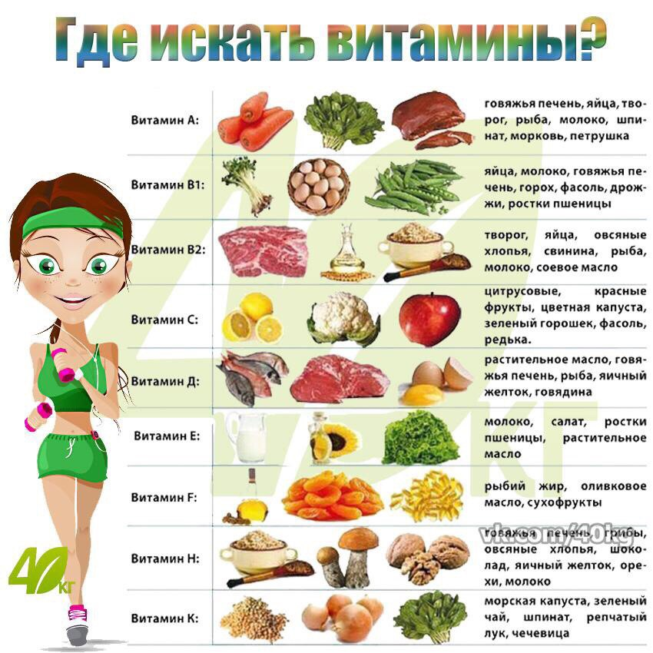
Большинство витаминов можно найти как в растительных, так и в животных продуктах.
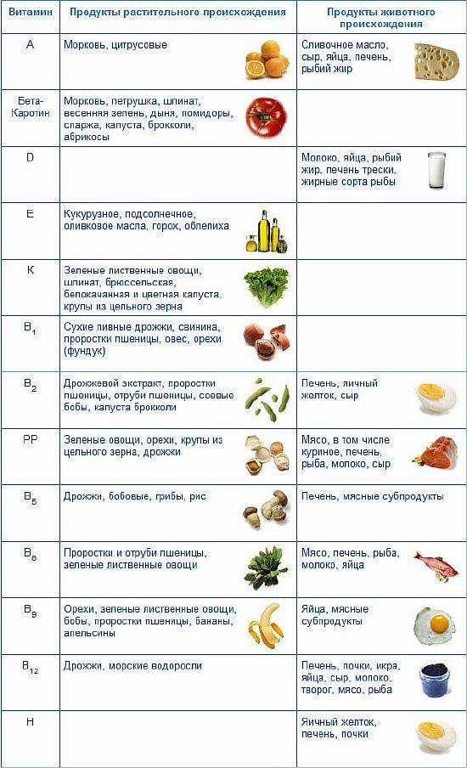
Витамины | В каких продуктах содержатся
Витамин A | Продукты животного происхождения: рыбий жир, говяжья печень, печень трески, свиная печень, сливочное масло, яйца, молоко, творог. Растительные продукты: морковь, зеленый лук, красный перец, абрикосы, тыква, помидоры
Витамин B₁ | Овсяная, пшенная и гречневая крупы, горох, фасоль, хлеб ржаной, хлеб пшеничный из муки 2 сорта, хлебопекарные прессованные дрожжи, картофель, капуста; свинина, говядина, печень
Витамин B₂ | Печень и почки, мясо птицы, яйца, рыба, молоко, творог, сыр; дрожжи, бобовые культуры, хлеб из муки грубого помола, миндаль
Витамин B₃ (РР) | Печень, мясо птицы, баранина, говядина, свинина, молоко, яичный желток; дрожжи, гречневая крупа, хлеб из муки грубого помола, бобовые, орехи
Витамин B₅ | Печень, почки, мясо, икра рыб, молоко, яичный желток; дрожжи, бобовые, зеленые части растений
Витамин B₆ | Фасоль, соя, пророщенные зерна, грецкий и лесной орехи, картофель; мясные продукты, рыба, яйца
Витамин B₇ | Печень и почки, дрожжи, яйца, мясо, молоко; соя, горох, помидоры, орехи
Витамин B₉ | Дрожжи, свиная и говяжья печень, творог, сыры, мясо, рыба; зелень петрушки, шпинат, салат, лук, ранняя капуста, свежие грибы, хлеб
Витамин B₁₂ | Встречается только в продуктах животного происхождения: печень (говяжья, свиная и куриная) и почки, мясо, рыба, сыр, молоко, куриный желток
Витамин C | Свежий шиповник, красный сладкий перец, черная смородина, облепиха, капуста, шпинат, цитрусовые, красная и белая смородина, молодой картофель, зеленый лук и зеленый горошек
Витамин D | Вырабатывается под воздействием солнечного света. Содержится только в продуктах животного происхождения: рыбий жир, печень трески, жирные сорта рыб, говяжья печень, яйца, сливочное масло, молоко
Витамин E | Растительные масла: подсолнечное, хлопковое, соевое; хлеб, крупы, большинство овощей и фруктов; мясо, коровье молоко
Витамин K | Зеленные культуры: шпинат, петрушка, латук; различные виды капусты, зеленый чай, отруби пшеницы и других зерновых культур, тыква, бананы; мясо, молоко и молочные продукты, яйца

Мы не замечаем присутствия витаминов в нашем организме. Зато их отсутствие или недостаток сразу ощущаются: появляются недомогания и всевозможные проблемы со здоровьем. Самый простой способ не допустить этого – сбалансировать свое питание.

